Rapport du projet ODI
Auteurs : - PELLETIER Sébastien
- BOUDERMINE Antoine
- KOVARIN Ivan

Mea de la base de donnée :
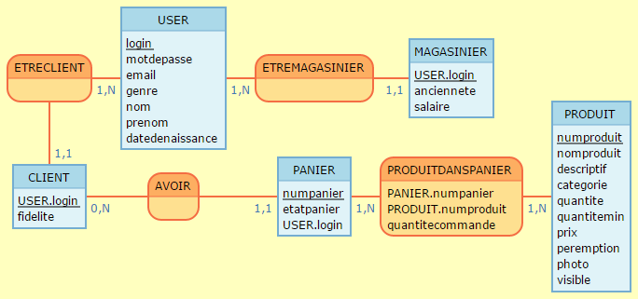

Documentation :

La documentation a été faite avec php Documentator, elle est disponible via une interface web.

Qualité du code :

Utilisation de phpmd sur les controllers:

phpmd /var/www/html/projet/src/AppBundle/Controller/ html codesize,unusedcode,naming,design > res; firefox res

Utilisation de phpcs:

Utilisation de phpcs pour détecter les violations de standard de codage.

Sécurité :

-Utilisation de zap pour tester les failles. Correction de quelques failles par le biai d'un service (kernel.response) pour modifer tous les headers afin d'activer les protections de navigateur.

Note :

L'outil phpcs précédement cité a été utilisé de manière informative apres que notre travail eu été fini.

